Presse-Information

PSA für das Plasmaschneiden bei Feuerwehr-Einsätzen

Sicherheit für die Retter

Plasmaschneider gehören heute bei Rüstwagen von Feuerwehren zur Standardausstattung, die laut Norm jederzeit mitzuführen ist. Damit die Retter selbst im Einsatzfall sicher arbeiten können, ist eine entsprechende Persönliche Schutzausrüstung (PSA) ebenfalls Pflicht. Die 3M Speedglas Automatikschweißmaske 9100 MP in Kombination mit dem 3M Adflo Gebläseatemschutzsystem erfüllt alle Anforderungen der gesetzlichen Unfallversicherung DGUV.

Das Plasmaschneiden ist ein gängiges Verfahren, mit dem sich Einsatzkräfte etwa bei Verkehrsunfällen schnell Zugang zu verletzten Personen in Fahrzeugen verschaffen können. Die entsprechende Norm DIN 14555-3:2016-12 „Rüstwagen“ sieht daher das Mitführen eines Plasmaschneidgerätes vor. Allerdings ist die Arbeitsweise mit verschiedenen potenziellen Risiken verbunden – dazu zählen gesundheitsgefährdende Gase, Dämpfe und Stäube, eine starke UV- und IR-Strahlung, hohe Temperaturen und umherspritzendes Material. Daher hat die DGUV die Vorschriften aktualisiert und trifft neue Vorgaben für die mitzuführende PSA. Unter anderem müssen Atemschutz und Schweißmaske in Verbindung mit dem Plasmaschneiden spezielle Anforderungen erfüllen. Einige Ausrüstungen gemäß der Vorgängernorm zur DIN 14555-3:2016-12 „Rüstwagen“ sind somit nicht mehr zulässig und müssen ersetzt werden.

Schutz für Kopf, Augen, Atemwege und Gehör
Mit der 3M Speedglas Automatikschweißmaske 9100 MP in Kombination mit dem 3M Adflo Gebläseatemschutzsystem gehen Feuerwehren auf Nummer sicher. Die Schutzausrüstung entspricht in allen Details den von der DGUV vorgeschriebenen Normen für das Plasmaschneiden. Das All-in-One-System schützt gleichzeitig Kopf, Augen, Gesicht, Atemwege und Gehör. Das große und gewölbte Klarsichtvisier (17 x 10 cm) bietet den Feuerwehrkräften ein weites Sichtfeld. Vor Beginn der Schneid- und Schweißarbeiten wird einfach das Schweißvisier heruntergeklappt, um weiterhin sicher arbeiten zu können. Dank des Gebläseatemschutzsystems können sich die Rettungskräfte frei bewegen und verfügen jederzeit über eine zuverlässigen Atem- und Kopfschutz. Die einfachen Bedienfunktionen der PSA unterstützen zudem ein sicheres und schnelles Arbeiten im Notfall.

Weitere Informationen unter www.3Marbeitsschutz.de

Neuss, den 12. November 2020

Zeichen mit Leerzeichen: 2.308

Über 3M
Der Multitechnologiekonzern 3M wurde 1902 in Minnesota, USA, gegründet und zählt heute zu den innovativsten Unternehmen weltweit. 3M ist mit 96.000 Mitarbeitern in über 190 Ländern vertreten und erzielte 2019 einen Umsatz von 32 Mrd. US-Dollar. Grundlage für seine Innovationskraft ist die vielfältige Nutzung von 51 eigenen Technologieplattformen. Heute umfasst das Portfolio mehr als 55.000 verschiedene Produkte für fast jeden Lebensbereich. 3M hält über 25.000 Patente und macht rund ein Drittel seines Umsatzes mit Produkten, die seit weniger als fünf Jahren auf dem Markt sind.

3M, Speedglas und Adflo sind Marken der 3M Company.

Bildunterschriften:

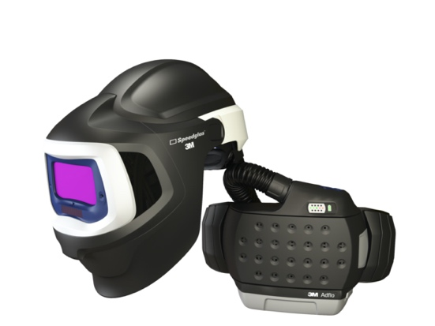
3M Speedglas Automatikschweißmaske.jpg: Die 3M Speedglas Automatikschweißmaske 9100 MP in Kombination mit dem 3M Adflo Gebläseatemschutzsystem erfüllt die Anforderungen der gesetzlichen Unfallversicherung DGUV. Foto: 3M

Presse-Kontakt Oliver Schönfeld, Tel.: +49 2534 645-8877
E-Mail: os@schoenfeld-pr.de

3M Deutschland GmbH
Carl-Schurz-Str. 1
41453 Neuss
+49 2131 14-0

Deutschland
www.3M.de
www.3M.de/presse
https://twitter.com/3MDeutschland
https://www.facebook.com/3MDeutschland

Österreich
www.3M.com/at
https://www.3maustria.at/3M/de_AT/pressroom-alp/
https://twitter.com/3MAustria
https://www.facebook.com/3MAustria

Schweiz
www.3M.com/ch
https://www.3mschweiz.ch/3M/de_CH/pressroom-alp/
https://twitter.com/3MSchweiz
https://www.facebook.com/3MSchweiz

